宾县第二中学2020—2021学年度下学期第三次月考
高一地理试卷
考试时间：90分钟；总分：100分
注意事项：
1．答题前填写好自己的姓名、班级、考号等信息
2．请将答案正确填写在答题卡上

第I卷（选择题）
一、单选题（每小题2分，共70分）
读“我国环境与人口信息表”,完成下面小题。
最多能供养的人口数量 |  | ①约16亿人
最适宜的人口  数量 | 温饱型消费水平 | ②10亿人内
 | 小康型消费水平 | ③8~9亿人
 | 富裕型消费水平 | ④7亿人内
1．表中代表我国资源环境承载力的数据是（ ）
A．① B．② C．③ D．④
2．表中②③④数据值的差异,说明人口合理容量（ ）
A．只受人口消费水平影响 B．与人口消费水平呈正相关
C．与人口消费水平呈负相关 D．与人口消费水平无关
3．中国宋朝出现首都由开封迁往临安(即现在的杭州)，北方农民南迁给南方带先进生产技术，引起人口迁移主要因素是（ ）
A．环境的变化 B．交通的发展 C．政治中心的改变 D．矿产资源的开发
下图反映了美国本土人口迁移情况，图中箭头的含义分别是：①亚洲人迁往美国，②美国人迁往亚洲，③国内人口由东北部迁往南部“阳光地带”，④国内人口由其他地区迁往东北部。读图完成下面小题。
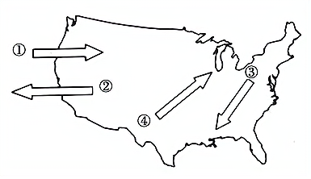
4．以谋求就业和提高经济收入为主要目的的人口迁移是（ ）
A．②③ B．①④ C．①②③ D．②③④
5．图中国内人口迁移对美国人口造成的影响（ ）
A．东北部地区养老负担加重 B．南部地区就业压力加大
C．东北部地区人才流失严重 D．南部地区人口老龄化加快
如图是“几个国家城市化过程图”，回答下列小题。
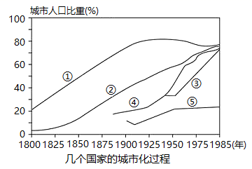
6．属于发达国家的是（ ）
A．①②③ B．①②④ C．③④⑤ D．③⑤
7．城市人口占总人口比重最大的是（ ）
A．① B．③ C．④ D．⑤
下图是“某地城市化过程发展阶段示意图”，读图回答各题。
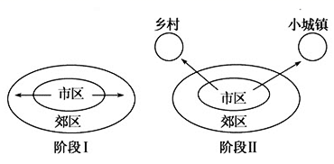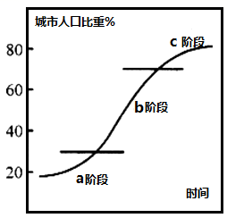
8．城市化过程发展阶段Ⅰ所对应的右图中城市化阶段是（ ）
A．a阶段 B．b阶段 C．c阶段 D．无法确定
9．下列属于图中阶段Ⅰ产生的城市化现象的是（ ）
A．城市化水平低，发展较慢
B．城市化速度减慢甚至停滞
C．市区出现劳动力过剩、交通拥挤、住房紧张、环境恶化等问题
D．出现逆城市化现象
10．城市化过程发展阶段Ⅱ的主要表现叙述错误的是（ ）
A．大城市人口向乡村居民点和小城镇回流 B．大城市中心区失业率增高、人口萎缩
C．乡村和小城镇基础设施较完善 D．城镇化地域不断向农村推进
11．影响下列农业区位选择的主导因素排序正确的一组是
①海南岛的橡胶生产 ②北京郊区的乳畜业③江南丘陵的茶叶 ④河西走廊的粮棉生产
A．①热量 ②市场 ③土壤 ④水源 B．①热量 ②水源 ③市场 ④交通
C．①土壤 ②政策 ③科技 ④市场 D．①地形 ②市场 ③水源 ④热量
12．下列哪些地区发展种植业必须改造水分条件( )
①青藏高原②三江平原③河西走廊④河套平原
A．①②③ B．②③④ C．①②④ D．①③
下图为芝加哥西尔斯大厦和组约帝国大厦等美国摩天大楼图片,据此完成下面小题
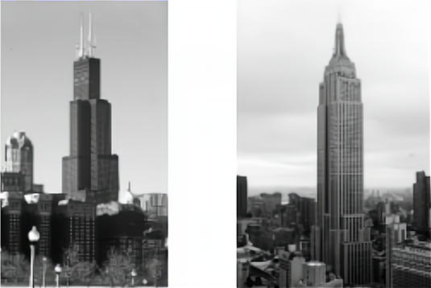
13．造成上述现象的原因是（ ）
A．城市发展历史悠久B．城市发展历史短暂C．城市环保意识强烈 D．城市规划不合理
14．中国建筑一般都有围墙,而美国建筑绝少有围墙,这说明（ ）
A．中国的发展历史比美国长 B．中国文化具有内向性、封闭性
C．中国与美国的行政权力不同 D．美国社会比中国安全,无需围墙
20世纪90年代以来,福建晋江以运动鞋、皮鞋生产厂家为核心,形成了鞋材、鞋机、化工、五金配件等各类配套厂家的工业集聚。据此完成下面小题。
15．大批制鞋配套企业集聚晋江,主要的区位条件是（ ）
A．劳动力丰富 B．市场广阔 C．政策支持 D．交通便利
16．这种工业集聚,最大的优势是（ ）
A．共同利用基础设施 B．有利于环境保护 C．避免恶性竞 D．及时的信息联系与协作
17．薯片是许多人爱吃的零食，它主要是用马铃薯粉加淀粉制作而成的。乐事集团在北京布局薯片加工厂的主导区位因素是（ ）
A．原料 B．技术 C．市场 D．交通
国家研究编制“首都经济圈一体化发展规划”，规划范围包括北京市、天津市和河北省。图为京津周边部分城市发展优势比较图。读图，回答下列问题。
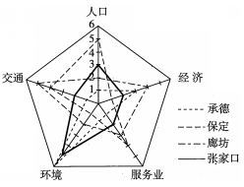
18．如需分散北京的批发、物流业，较合适的承接城市是（ ）
①承德 ②保定 ③张家口 ④廊坊
A．①② B．③④ C．①③ D．②④
19．保定服务业在京津周边城市中较发达的原因是（ ）
①人口多 ②交通便捷 ③环境良好 ④经济实力雄厚
A．①② B．③④ C．①③ D．②④

2016年3月25日，泰国政府表示将自筹资金投资中泰铁路项目建设工程。下图为东南亚部分区域略图。完成下面小题。
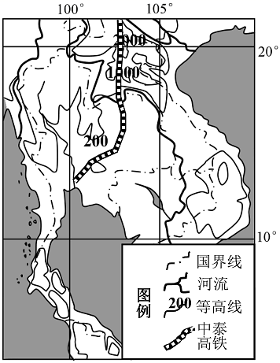
20．该区域地理特征说法正确的是（ ）
A．地形平坦起伏小 B．降水季节变化大
C．河流下游富水能 D．农产品商品率高
21．影响中泰高铁建设的主要限制性因素是（ ）
A．技术 B．河流 C．地形 D．市场
2018年，习近平总书记对长江流域进行考察，提出“共抓大保护，不搞大开发”的长江发展新理念。根据全国主体功能规划，长江经济带内有优化开发区域、重点开发区域、限制开发区域和禁止开发区域4类功能区，下图为长江经济带及部分主体功能区示意图（下图），据此完成下面小题。
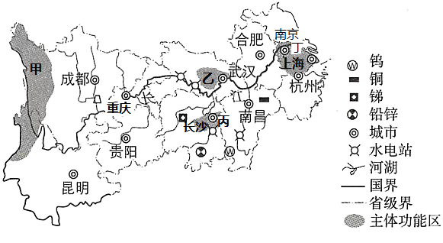
22．下列功能区对应正确的是（ ）
A．甲——禁止开发区域 B．乙——优化开发区域
C．丙——限制开发区域 D．丁——重点开发区域
23．下列措施符合“共抓大保护，不搞大开发”理念的是（ ）
①沿岸生产生活污水达标排放②多在长江干流上修建水电站③上中下游加强协作，生态优先，绿色发展④整合升级长江沿岸1公里范围内的化工厂
A．①②③④ B．①②③ C．②③④ D．①③④
24．湖南省的发展定位应更侧重于（ ）
A．具有全球影响力的内河经济带 B．东中西互动合作的协调发展带
C．沿海沿江全面推进的对内对外开放带 D．生态文明的先行示范带
下图为钓鱼岛位置及附近海底地形剖面图。据此完成下面小题。
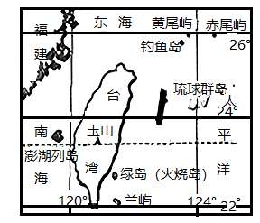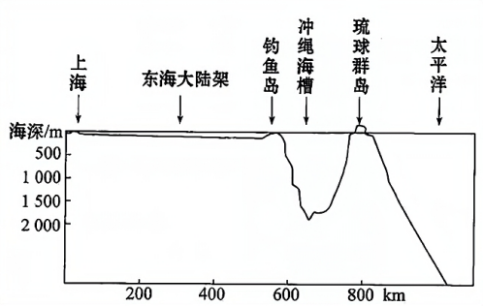
25．钓鱼岛位于我国的 地区（ ）
A．热带 B．亚热带 C．温带 D．寒带
26．钓鱼岛属于中国的自然原因是（ ）
A．钓鱼岛离我国台湾省比离日本的琉球群岛近
B．钓鱼岛位于东海大陆架上,与日本琉球群岛间以冲绳海槽为界
C．早在明朝我国的典籍中就有了钓鱼岛的记载
D．在清朝时我国渔民就在钓鱼岛上采药
27．关于日本觊觎钓鱼岛的重要原因中,下列叙述不准确的是（ ）
A．该岛附近海域有丰富的石油资源 B．抢占属于中国的东海大陆架
C．将其军事防御范围向前推进 D．钓鱼岛有重要的科学研究价值

读几种环境问题成因示意图，完成下面小题。
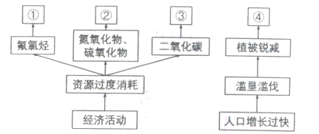
28．图中表示酸雨的是（ ）
A．① B．② C．③ D．④
29．图中④环境问题带来的影响有（ ）
A．城市化加快 B．农产品滞销 C．径流量变化小 D．土壤肥力下降
30．下列措施利于缓解③环境问题的是（ ）
A．倡导绿色生活，鼓励低碳出行 B．实施二孩政策，缓解人口老化
C．大力开垦坡地，确保耕地红线 D．发挥煤炭优势，保证能源安全
人在不同的年龄阶段,一般有不同的迁移需求。美国人口学家A罗杰斯提出了年龄—迁移率理论模型。近年来,美国人口增速加快,主要原因是移民增加以及移民生育子女的增加。美国现行的一些人口措施,旨在使人口增长受到一定控制,最终使人口达到静止目标。读图,完成下面小题。
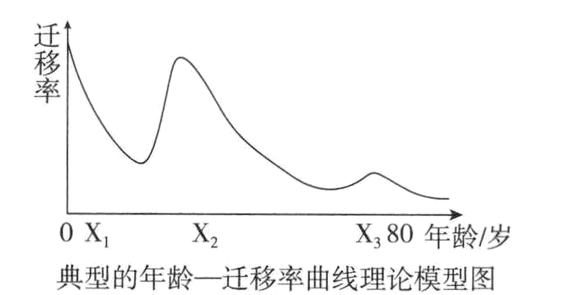
31．X2年龄段人口迁移的主要影响因素是（ ）
A．自然因素 B．家庭因素 C．政治因素 D．经济因素
32．关于目前各年龄段的人口迁移,叙述正确的是（ ）
A．各年龄段人口迁移率相当
B．X3年龄段内随年龄增长人口迁移率稳步下降
C．X1与X2年龄段之间具有相关性,子女随父母迁移
D．X1与X3年龄段人口主要为留守儿童和老人

读“几种常见工业导向模式图”，完成下面小题。
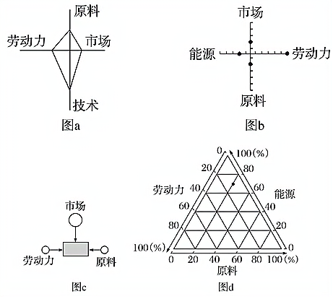
33．结合“几种常见工业导向型模式图”，判断工厂区位选择依次与图示a、b、c、d对应的是（ ）
A．食品厂、汽车厂、啤酒厂、微电子厂
B．炼铝厂、服装厂、芯片厂、家具制造厂
C．飞机制造厂、制鞋厂、汽水厂、电解铜厂
D．甘蔗制糖厂、电子装配厂、水产品加工厂、石油加工厂
34．图a所示工业类型在区位选择时，应优先布局在（ ）
A．靠近交通便捷地带 B．临近能源丰富地区
C．临近高等院校和科研院所 D．靠近廉价劳动力丰富地区
35．关于交通运输需求与交通运输布局的说法，错误的是（ ）
A．交通运输需求量较小的区域，布局的交通线标准较低、站点规模较小
B．交通运输布局需重点关注运输需求量小的点和线
C．交通运输需求有运距、运时、运量等差异,因此布局时要充分发挥不同运输方式的特点
D．区域交通运输需求增长的特点，决定了区域交通运输布局变化的特点
第II卷（非选择题）
二、综合题（共4小题，30分）
36．阅读图文材料，完成下列要求。
巴西是个移民国家，人口大部分居民有欧洲血统，下图示意巴西人口分布。
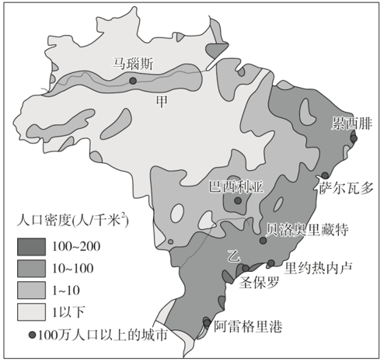
（1）据图描述巴西人口分布特点。
（2）写出甲地形区名称，说明该地区人口稀少的自然原因。
（3）乙地区人口稠密，试分析原因。
37．如图所示，图1为“京津冀地区图”、图2为“河北省城镇人口比重图”。阅读图文资料，回答下列问题。
材料1：2022年，第24届冬季奥林匹克运动会将在北京和河北省张家口市举行。随着“京张”携手办冬奥，规划中的京张高铁将实现两地1小时通勤。
材料2：2014年末北京市常住人口2151.6万人，比上年末增加36.8万人。其中，常住外来人口818.7万人。目前北京的人口发展给北京的环境、资源以及交通带来巨大压力。
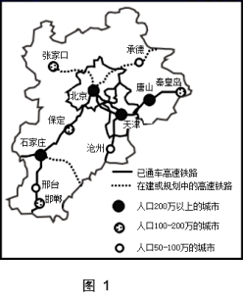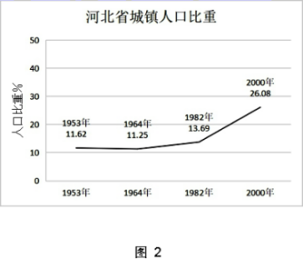
（1）与石家庄相比，张家口的服务范围较______（填“大”或“小”），服务种类较______（填“多”或“少”），服务级别______（填“高”或“低”）。
（2）近两年张家口市快速发展的优势区位条件有______、_____（选择填空）。
A．距离首都近，地理位置优越 B．夏季雨热同期
C．乳畜业发达，满足城市需求 D．国家政策扶持
（3）1982年以后，河北省的城市化进程较以前水平___________（填“高”或“低”）、速度__________（填“快”或“慢”）。
（4）列举北京市常住人口大幅增加，给北京环境、资源、交通带来的问题：___、___、____。
38．下图为我国南方某城市示意图。读图，回答下列问题。
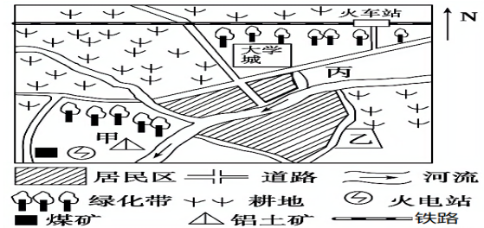
（1）图中甲处拟建设服装厂、印刷厂、水果罐头厂和炼铝厂，应优先发展________厂，从影响工业布局的主导区位因素上看，该工业属于________导向型工业。你认为该工业布局是否合理________，试分析该工业在此处布局的区位优势________。（至少写出四点）
（2）图中乙处为服装、食品、自行车等轻工业为主的工业区，其主要区位优势是________。
（3）根据图中所提供的信息，丙处适宜布局________导向型工业，如电子工业。图中耕地种植的粮食作物最有可能是________。
39．读美国东北部气候和农业带分布示意图。读图并结合有关地理知识回答下列问题。
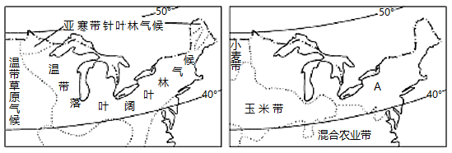
（1）图中A地农业带名称是 带。
（2）简要分析A地农业带内制约种植业发展的主要自然条件。
（3）从社会经济条件方面，说明A地发展畜牧业的有利条件。
（4）为了扩大A农业带市场影响范围，应采取哪些有效措施。

参考答案

1．A2．C3．C4．B5．D6．B7．A8．B9．C10．D11．A12．B13．B14．B15．B16．D17．C18．D
19．A20．B21．C22．A23．D24．B25．B26．B27．D28．B29．D30．A31．D32．C
33．C34．C35．B
36．（1）人口分布不均；东南部人口稠密，西北部人口稀少。
（2）亚马孙（逊）平原 位于赤道附近（低纬）平原地区，热带雨林广布，气候湿热，人口稀少。
（3）气候较为温和，历史较悠久，工农业发展水平较高，对外交通便利。
37．(1)小 少 低 (2） A D （3） 高 快 环境污染加剧或环境质量下降 人均资源减少、居住条件差、就业压力大 交通拥挤
38．（1）炼铝厂 动力导向型 合理 附近有煤矿和火电站，能源丰富；附近有铝土矿，原料丰富；靠近河流，水源充足；靠近公路，交通运输便利；地处与盛行风垂直的郊外，对城区污染小；位于河流下游，不污染城市水源 （2） 接近消费市场/紧邻居民区
（3） 技术导向型 水稻
39．（1）乳畜。
（2）纬度较高，气候较湿润，光热条件相对较差，不利于谷物成熟，不适合发展种植业
（3）临近玉米带，饲料丰富；交通便利；消费市场广阔。
（4）加大科技投入，提高产品质量，扩大品牌效应；完善交通设施；发展冷藏保鲜技术；加大广告宣传；改变销售方式等。

